# BÁO CÁO LAB 2

Họ và tên: Nguyễn Trung Kiên

MSSV: 20226110

Mã lớp: 161624

Môn học: Phát triển ứng dụng cho thiết bị di động - IT4785

Mã nguồn: <https://github.com/trungkienit25/IT4785-HUST>

Contents

1. Explore the main() function 2

1.1. Create a Kotlin file 2

1.2. Add code and run your program 2

1.3. Pass arguments to main() 3

1.4. Change the code to use string template 4

2. Learn why (almost) everything has a value 4

3. Learn more about function 5

3.1. Create some functions 5

3.2. Use a when expression 6

4. Explore default values and compact functions 7

4.1. Create a default value for a parameter 7

4.2. Add required parameters 8

4.3. Make compact functions 8

5. Get started with filters 9

6. Get started with lambdas and higher-order functions 11

6.1. Learn about lambdas 11

6.2. Create a higher-order function 12

# 1. Explore the main() function

## 1.1. Create a Kotlin file

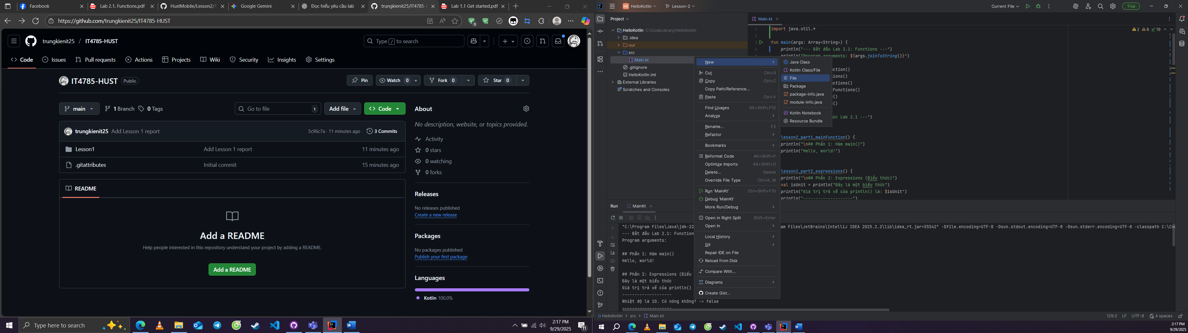

Các bước thực hiện: Chuột phải vào thư mục “kotlin” => Chọn New => Chọn File => Điền tên file: “[Tên file].kt” (ví dụ: vidu.kt) => Enter

## 1.2. Add code and run your program

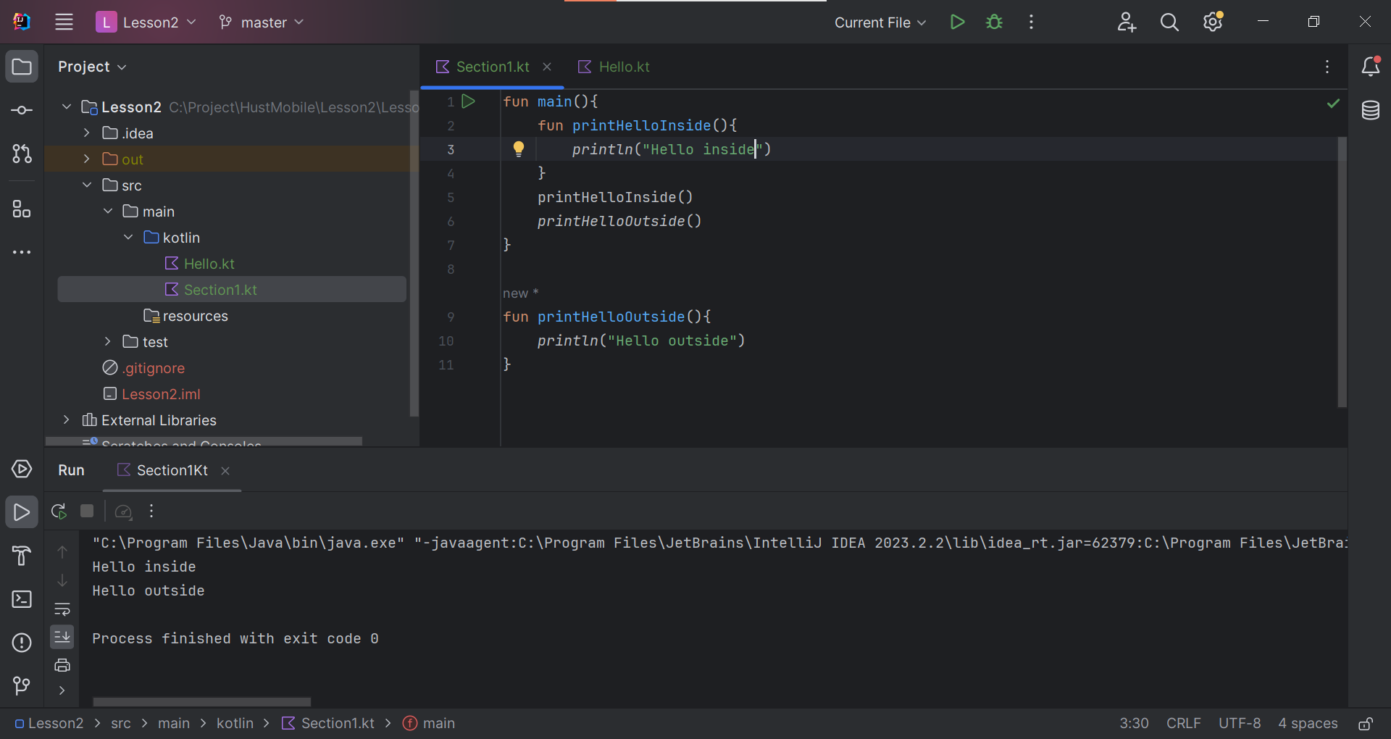

- Việc định nghĩa hàm có thể là bên ngoài hoặc bên trong 1 hàm.

- Ví dụ, hàm printHelloInside() được định nghĩa trong hàm main(), printHelloOutside được định nghĩa ngoài hàm main().

- 2 hàm cùng được gọi trong main(),không gây ra lỗi kể cả khi 1 hàm được khai báo trong một hàm khác.

## 1.3. Pass arguments to main()

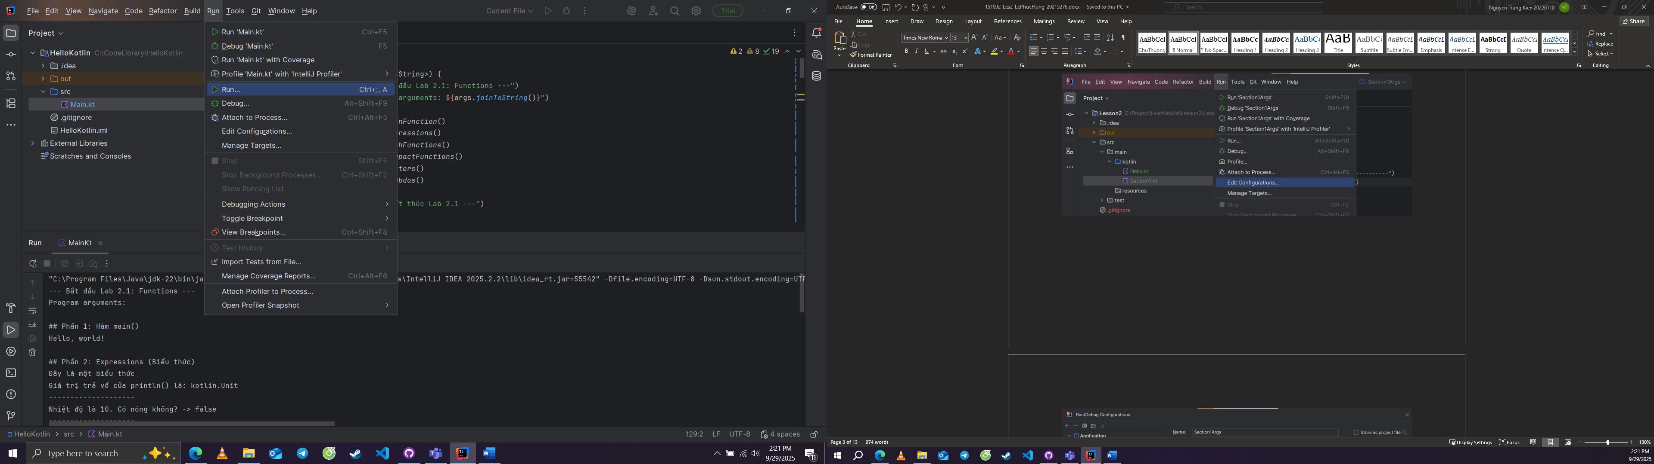

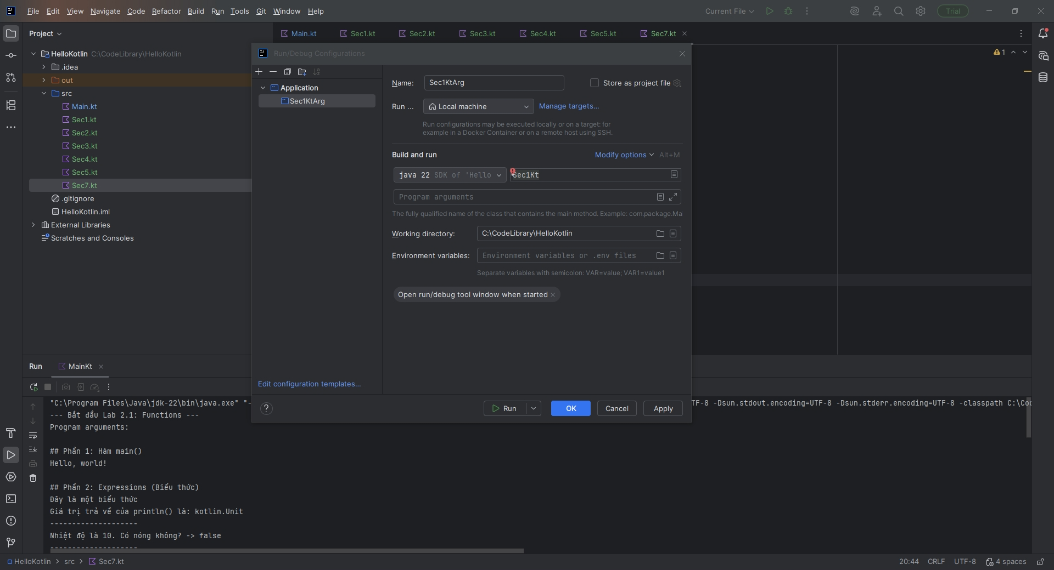

Bước thực hiện: Chọn Run (trên thanh toolbar) => Chọn Edit Configuration => Chọn “+” (góc trái trên của cửa sổ hiện ra) => Chọn Application => Điền thông tin => Ok

Mô tả: Dùng cách này ta có thể truyền tham số vào hàm main().

## 1.4. Change the code to use string template

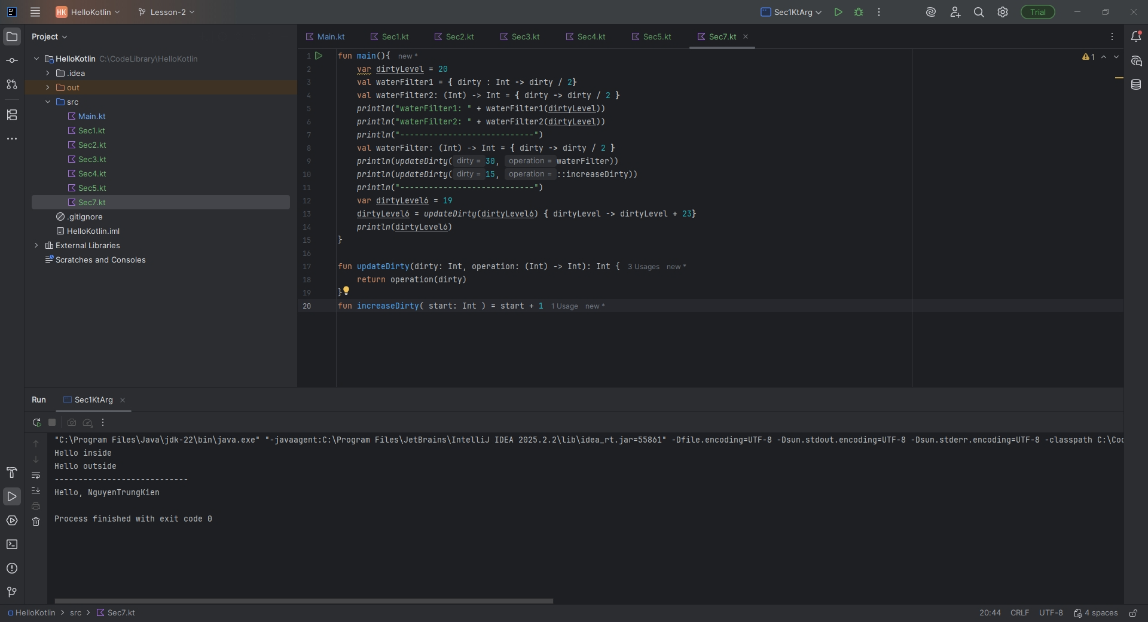

Bước thực hiện: Chuyển chương trình muốn chạy thành Application vừa thực hiện => Chạy chương trình

Mô tả:

Trong phần trên ta đã truyền vào trong biến mảng Args một phần tử dạng chuỗi có giá trị “NguyenTrungKien”

# 2. Learn why (almost) everything has a value

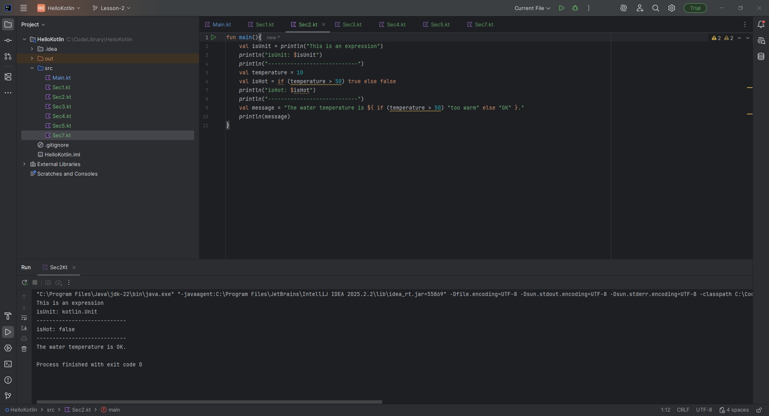

Mô tả:

- Hầu hết mọi phần tử trong kotlin đều có giá trị.

- Vòng lặp là trường hợp ngoại lệ. Không có giá trị nào cho for hoặc while.

- Nếu bạn cố gán giá trị của vòng lặp, trình biên dịch sẽ báo lỗi.

# 3. Learn more about function

## 3.1. Create some functions

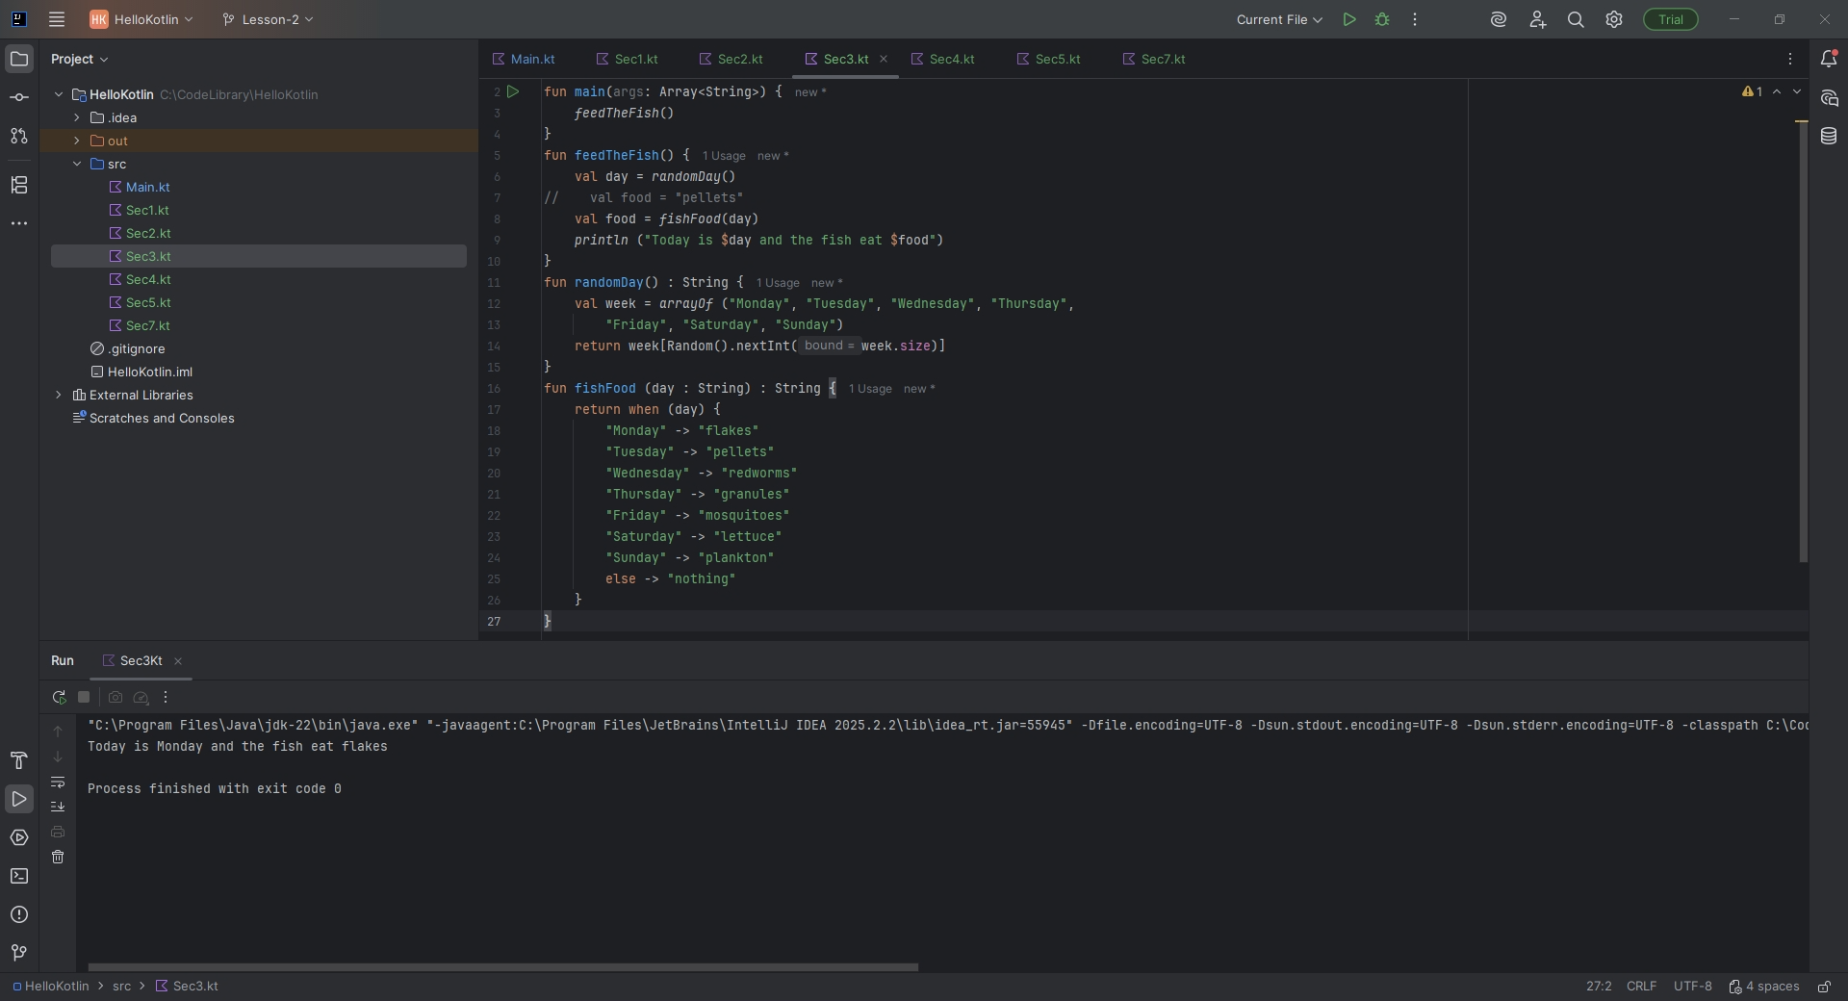

Mô tả:

- Khi hàm main() chạy, sẽ gọi hàm feedTheFish().

- Giá trị day sẽ được gọi từ kết quả của hàm randomDay().

- Hàm randomDay sử dụng hàm dựng sẵn là Random() trong thư viện java util, trả về là một trong các ngày đã được định nghĩa trong mảng week.

- Các giá trị của mảng này là chuỗi tên các ngày trong tuần.

## 3.2. Use a when expression

Mô tả:

Thay vì cố định giá trị food, ta cài đặt thêm một hàm nhận vào giá trị day và trả về giá trị food tương ứng

Mô tả:

- Ta có thể trực tiếp return về hàm kết quả của mệnh đề when.

- Trường hợp default là trả về nothing (ngoại lệ).

# 4. Explore default values and compact functions

## 4.1. Create a default value for a parameter

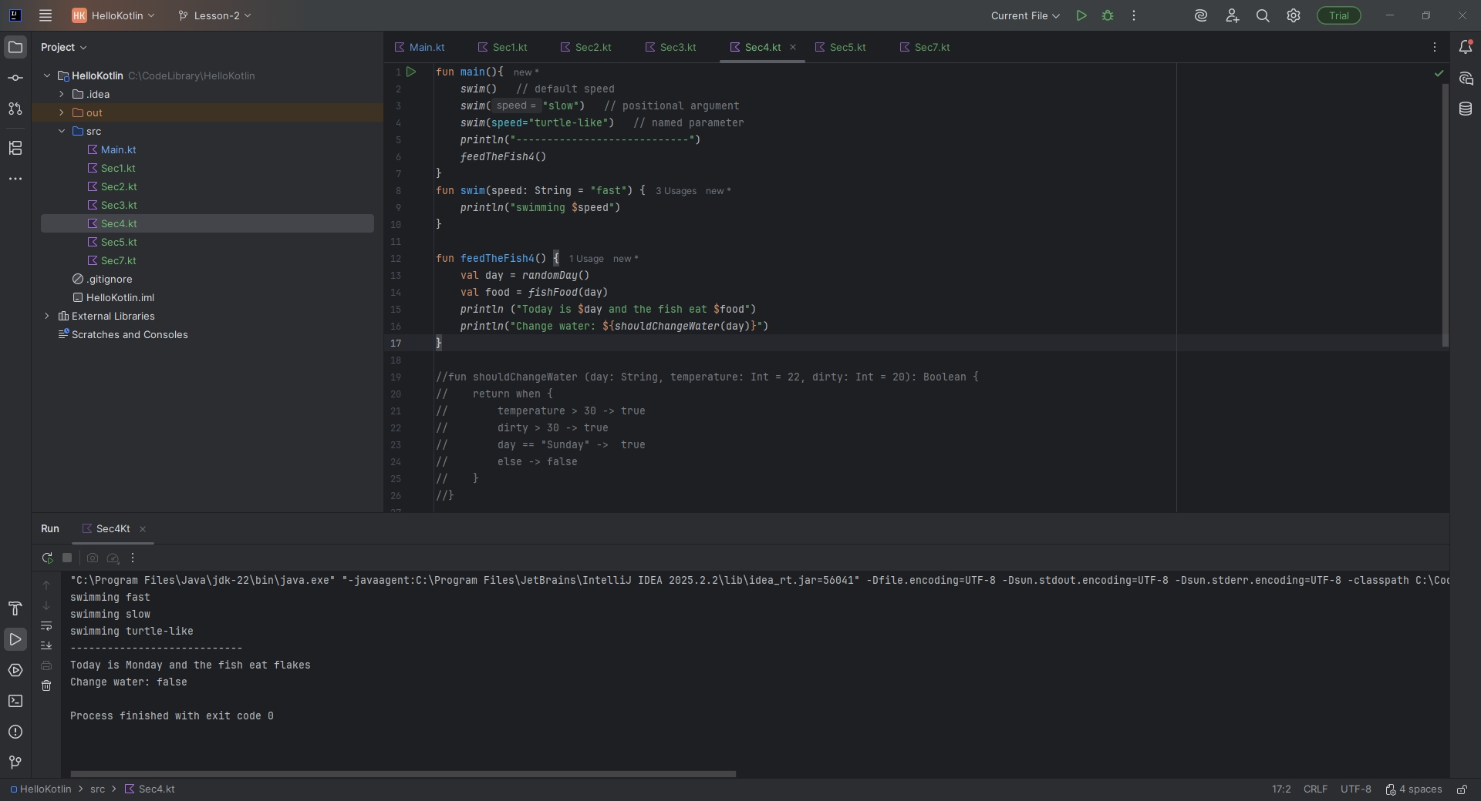

Mô tả:

- Khi không truyền vào tham số, hàm sẽ nhận giá trị mặc định của tham số speed là “fast”.

- Khi chỉ truyền vào “slow”, hàm sẽ lấy theo thứ tự. Vì chỉ có mỗi speed là tham số nên hàm sẽ nhận giá trị “slow” cho tham số.

- Truyền speed = “turtle-like” là kiểu truyền tường minh, hàm nhiều tham số và truyền không đúng thứ tự theo khai báo, speed vẫn sẽ nhận được giá trị “turtle-like”.

## 4.2. Add required parameters

Mô tả:

- Trường hợp không đặt giá trị mặc định, khi gọi hàm bắt buộc phải truyền vào giá trị cho tham số đó.

## 4.3. Make compact functions

Mô tả: Cách viết ngắn gọn khi hàm là phép tính đơn giản.

# 5. Get started with filters

5.1. Create a filter

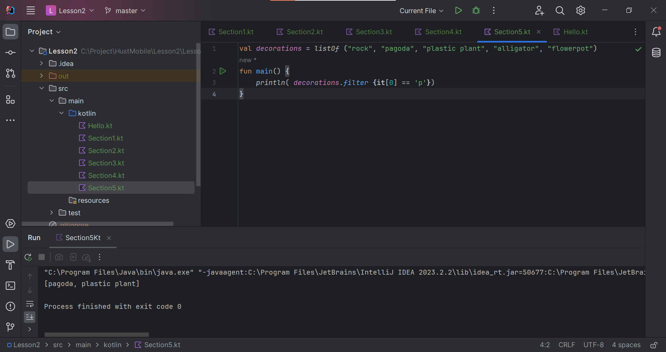

Mô tả:

- filter cho phép kiểm tra các phần tử trong một danh sách, it là tham chiếu của mỗi phần tử, it[0] trả về giá trị đầu tiên của phần tử.

- Hàm trên sẽ trả về các phần tử bắt đầu bằng “p”.

5.2. Compare eager and lazy filters

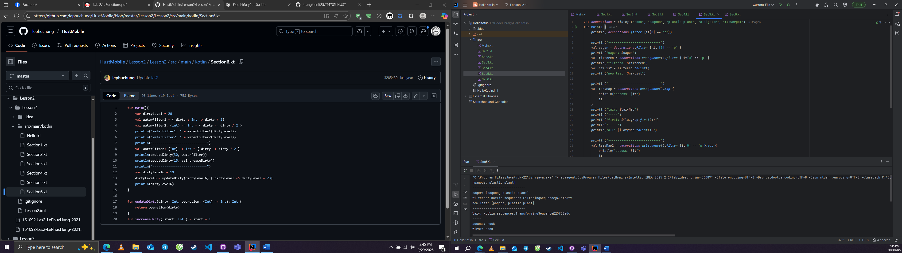

Mô tả:

Eager sẽ load hết cùng lúc, Lazy thì sẽ load những gì cần thiết.

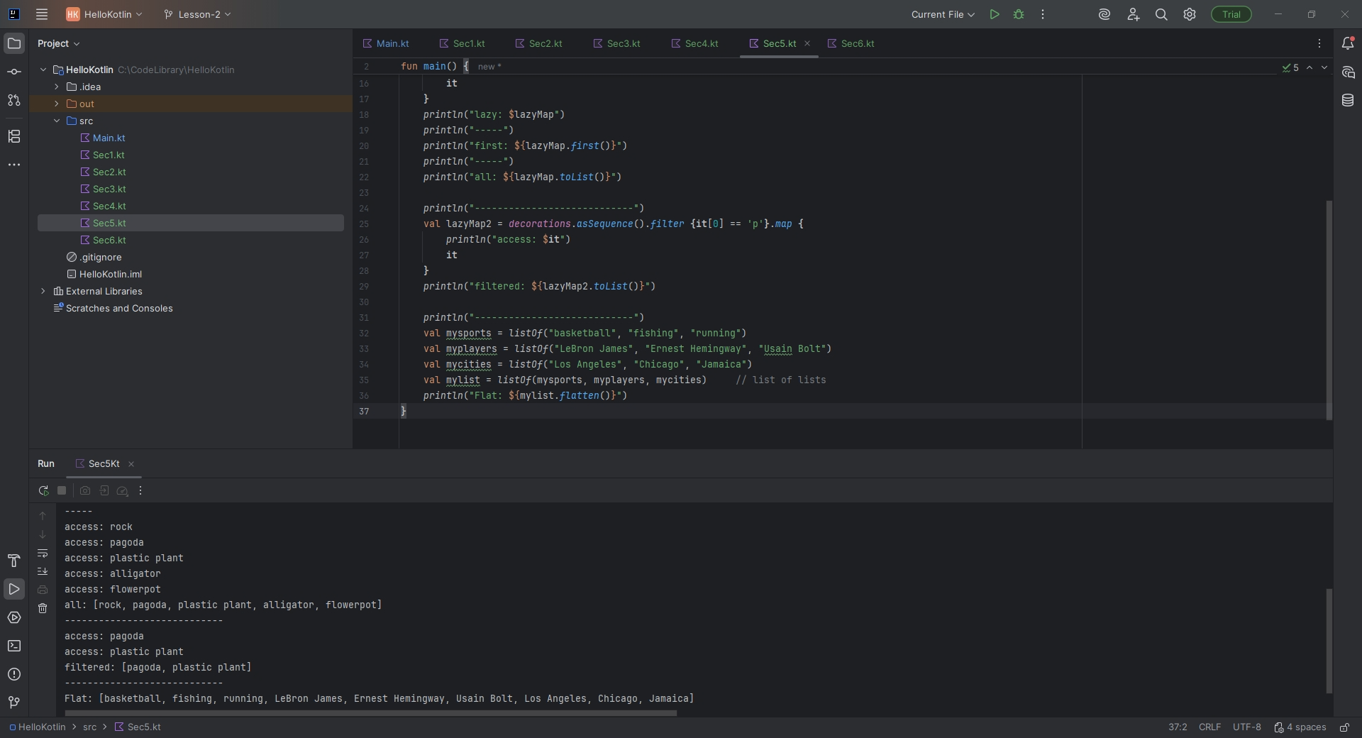

Mô tả:

Sử dụng toList() hoặc flatten() để hiển thị ra một danh sách.

# 6. Get started with lambdas and higher-order functions

## 6.1. Learn about lambdas

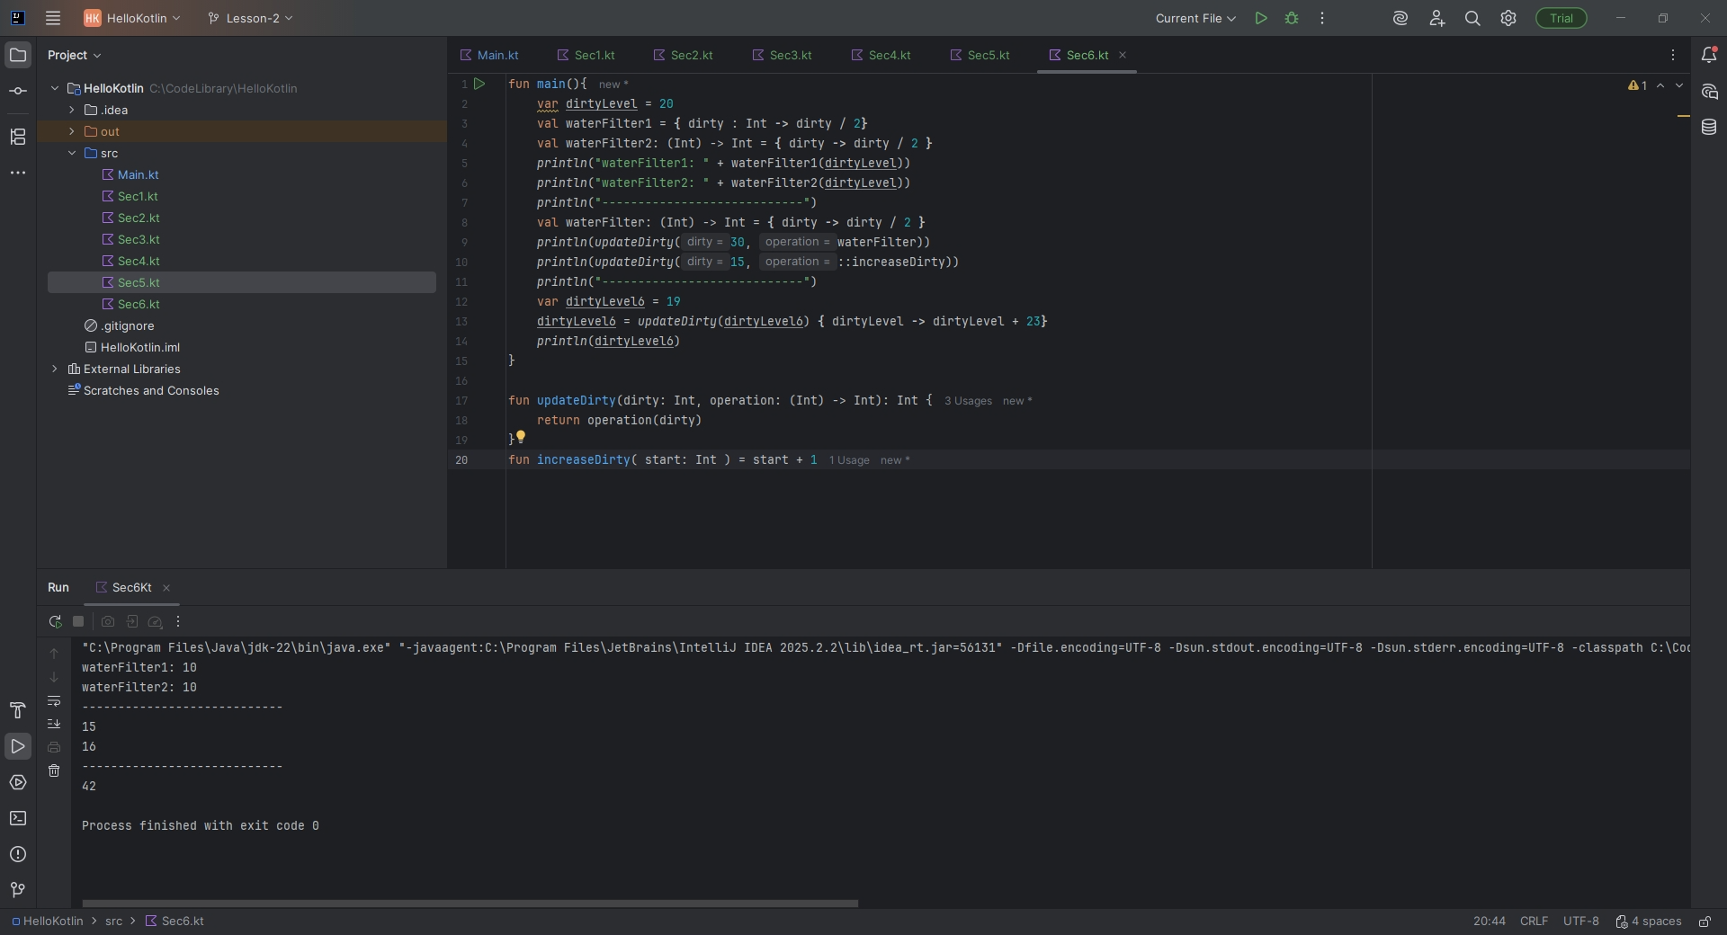

Mô tả:

Biến có thể nhận giá trị là một hàm có thể truyền vào tham số

## 6.2. Create a higher-order function



Mô tả:

- Hàm bậc cao: lấy các hàm khác làm tham số hoặc là một hàm trả về một hàm khác.

- Ta truyền lambda cho một hàm bậc cao lấy một hàm làm đối số.

- Để chỉ định đối số là một hàm thông thường, sử dụng toán tử ::.